TEST SECVENTIAL- clasa a X-a
- In anul 2002 in miscarea totala a populatiei Romaniei s-au inregistrat:
-210.529 nascuti vii
-269.666 decese
-8154 de emigranti
-6583 de imigranti
Avand in vedere ca totalul populatiei era de 21.794.793 calculati bilantul total al populatiei in valori absolute. 20 p
2. Menţionaţi trei modificări apărute pe harta politică a lumii, după1990. 10 p
3. Ordonati de la V la E urmatoarele state: Anglia , Elvetia, Argentina, Chile, Austria, Uzbekistan,Vietnam, Iran, , Botswana. 10 p
4. Prezentaţi patru factori care influenteaza natalitatea pe glob. 10 p
5. Precizati 5 factori care influentează mobilitatea populatiei pe glob. 10 p
6. Completati spatiile libere: 20 p
Fertilitatea reprezinta........................
Natalitatea reprezinta....................
Sporul natural se calculeaza ca fiind diferenta dintre..........................si ........................
Mortalitatea infantila reprezinta....................

7. Identificati statele notate pe hartă cu numere de la 1 la 8 10 p
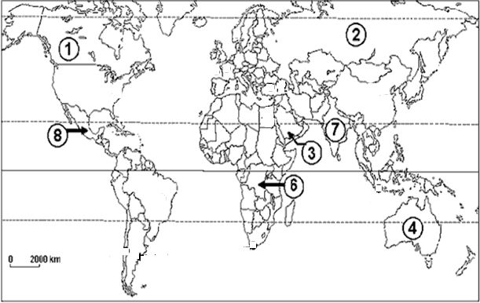
Se acordă 10 p din oficiu.

